Trajet Eglise Saint Paul du Moulin à Vent à la salle de réception :

Le départ se fera en cortège, en cas de besoin voici une explication sur le trajet et les coordonnées GPS en fin de document.

- Sortir du Moulin à Vent pour rejoindre l'avenue Paul Alduy (en prenant le Boulevard Foment de la Sardane et en passant devant la poste).
- Sur l'avenue Paul Alduy : passer devant la Faculté pour se retrouver au 1er feu permettant de prendre à droite (rue du docteur Alexis Carrel).
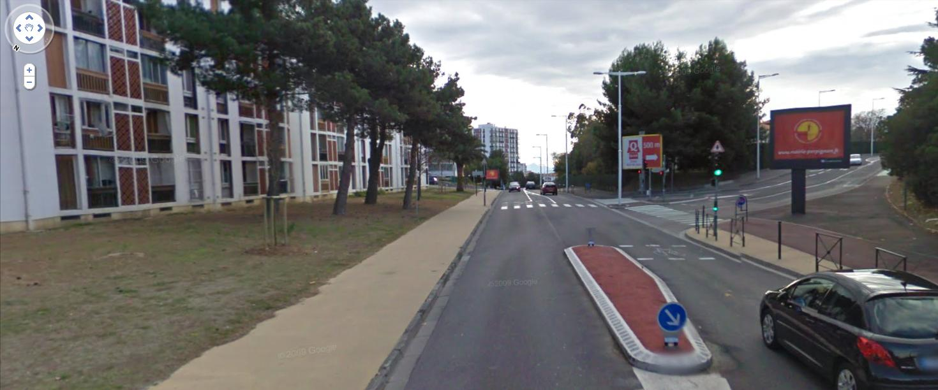
- Suivre cette rue jusqu'au Rond Point (amenant à l'Avenue d'Espagne)
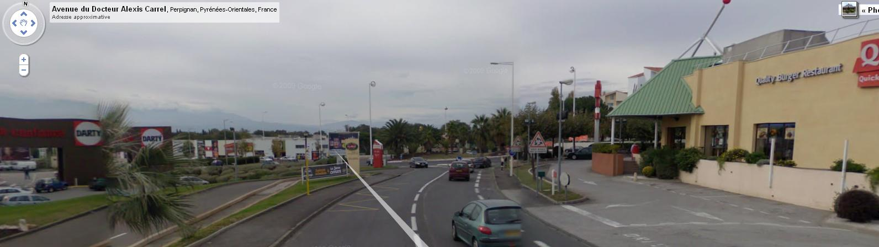

- Prendre la 4ème sortie du rond point direction GERONE – LE BOULOU
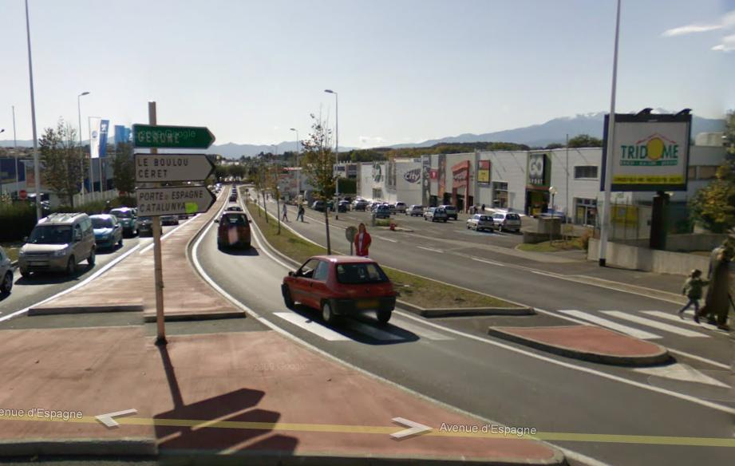
Prendre la 4ème sortie du rond point direction GERONE – LE BOULOU
- Continuer sur l'Avenue d'Espagne jusqu'au rond point des Arcades (en travaux actuellement), prendre la 1ère sortie direction A9.
- Suivre la direction A9 sur la D900 jusqu'à l'échangeur permettant de le prendre. A partir de la suivre direction THUIR.
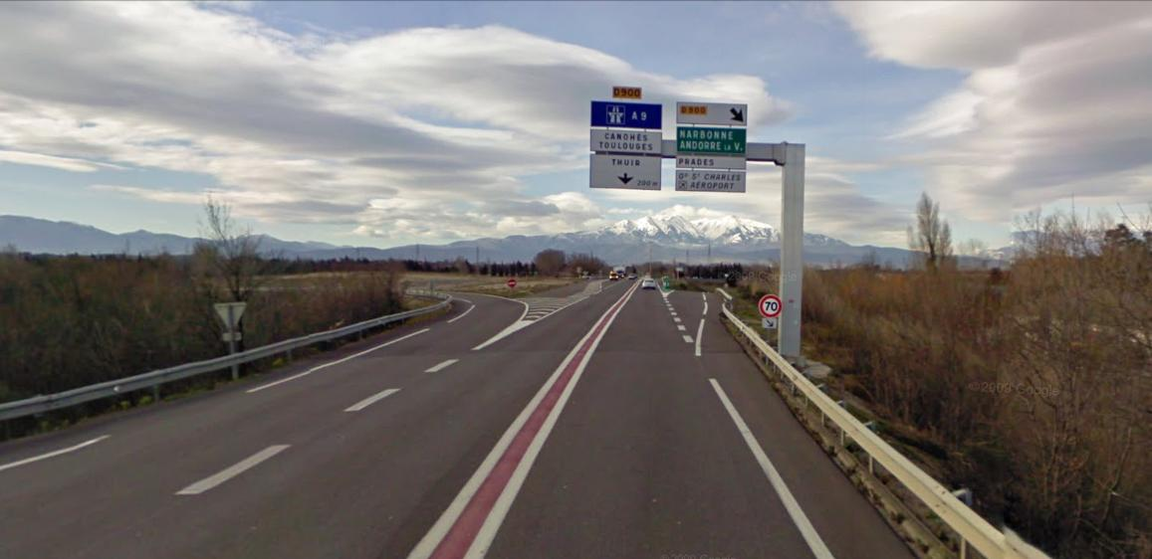
- Prendre le rond point suivant et suivre la direction THUIR, passer TOULOUGES et sortir direction LE SOLER – PONTEILLA
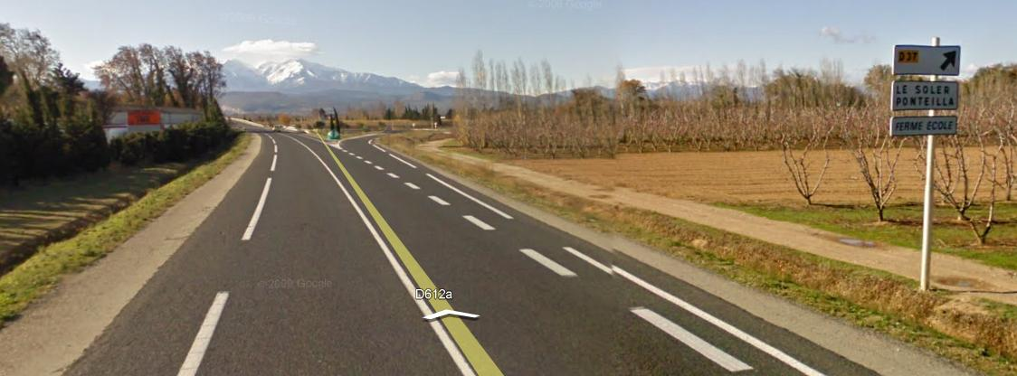
- Vous arrivez sur un rond point, le château Nadal est indiqué sur des indications rouges

Malheureusement, nous ne disposons plus de photos pour vous guider. Vous trouverez une photo du château Nadal-Hainaut sur la page « Programme ».

Une fois arrivé au rond point le château est à 1km. Il suffit de suivre les indications.

Voici les coordonnées du GPS :

Coordonnées GPS du château Nadal Hainaut :
Latitude (Décimal) 42.66438730270785
Longitude (Décimal) 2.7941107749938965

Bonne chance !

